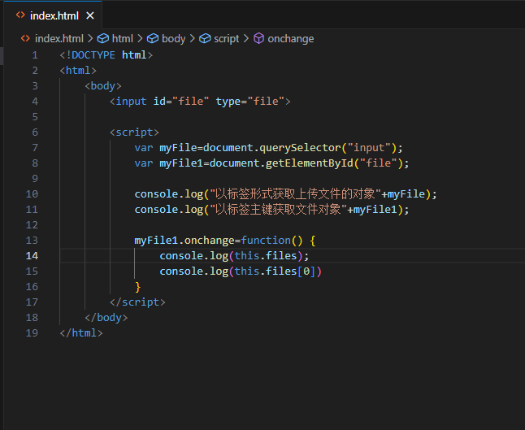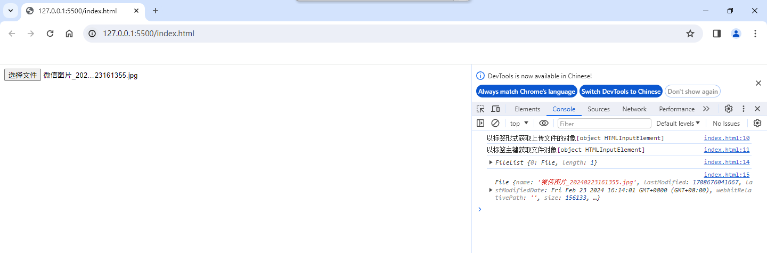

<!DOCTYPE html>

<html>

<body>

<input id="file" type="file">

<script>

var myFile=document.querySelector("input");

var myFile1=document.getElementById("file");

console.log("以标签形式获取上传文件的对象"+myFile);

console.log("以标签主键获取文件对象"+myFile1);

myFile1.onchange=function() {

console.log(this.files);

console.log(this.files[0])

}

</script>

</body>

</html>

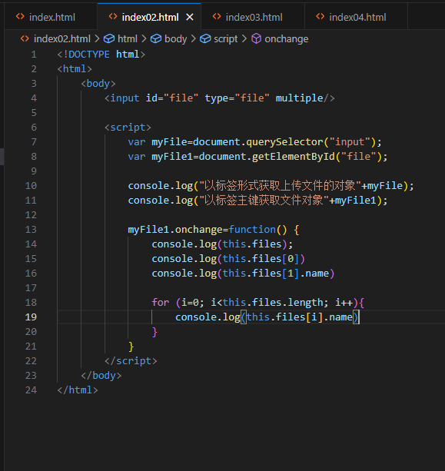

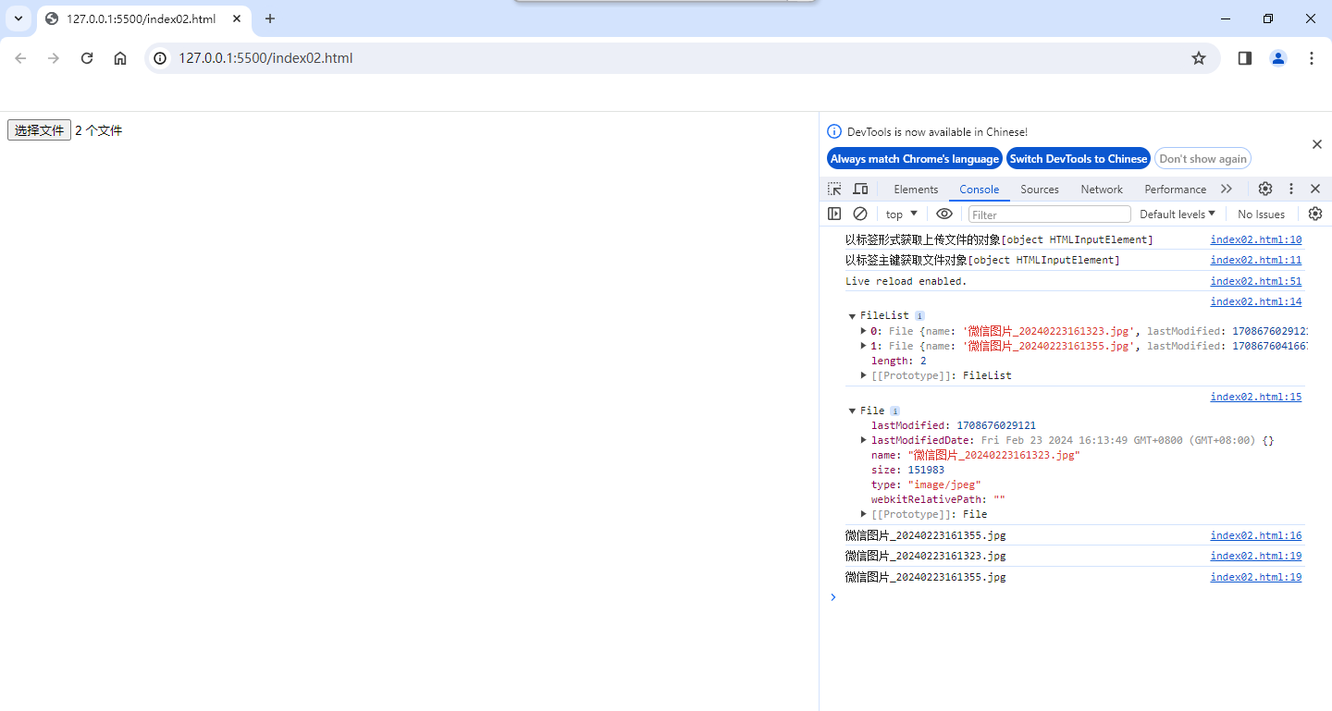

<!DOCTYPE html>

<html>

<body>

<input id="file" type="file" multiple/>

<script>

var myFile=document.querySelector("input");

var myFile1=document.getElementById("file");

console.log("以标签形式获取上传文件的对象"+myFile);

console.log("以标签主键获取文件对象"+myFile1);

myFile1.onchange=function() {

console.log(this.files);

console.log(this.files[0])

console.log(this.files[1].name)

for (i=0; i<this.files.length; i++){

console.log(this.files[i].name)

}

}

</script>

</body>

</html>

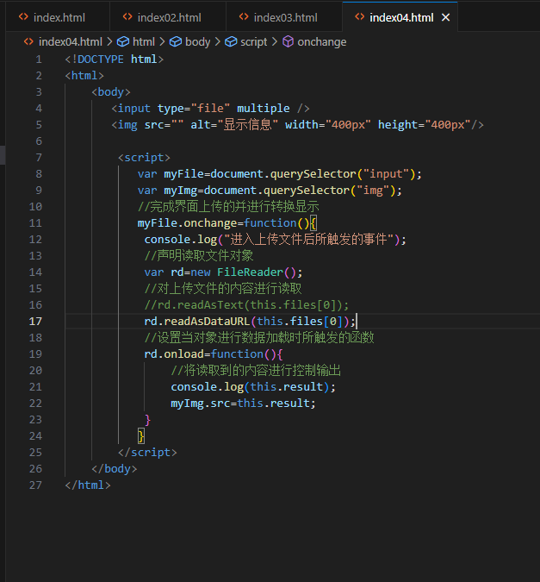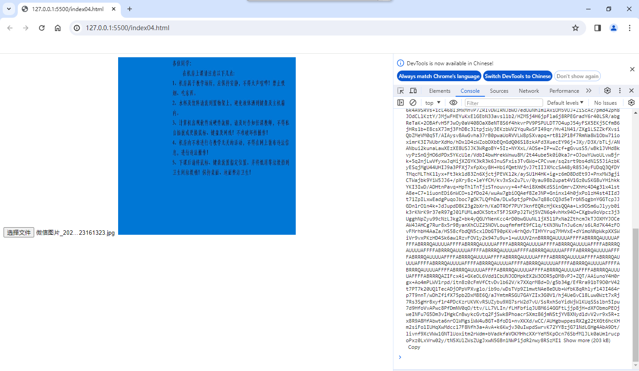

<!DOCTYPE html>

<html>

<body>

<input type="file" multiple />

<img src="" alt="显示信息" width="400px" height="400px"/>

<script>

var myFile=document.querySelector("input");

var myImg=document.querySelector("img");

//完成界面上传的并进行转换显示

myFile.onchange=function(){

console.log("进入上传文件后所触发的事件");

//声明读取文件对象

var rd=new FileReader();

//对上传文件的内容进行读取

//rd.readAsText(this.files[0]);

rd.readAsDataURL(this.files[0]);

//设置当对象进行数据加载时所触发的函数

rd.onload=function(){

//将读取到的内容进行控制输出

console.log(this.result);

myImg.src=this.result;

}

}

</script>

</body>

</html>

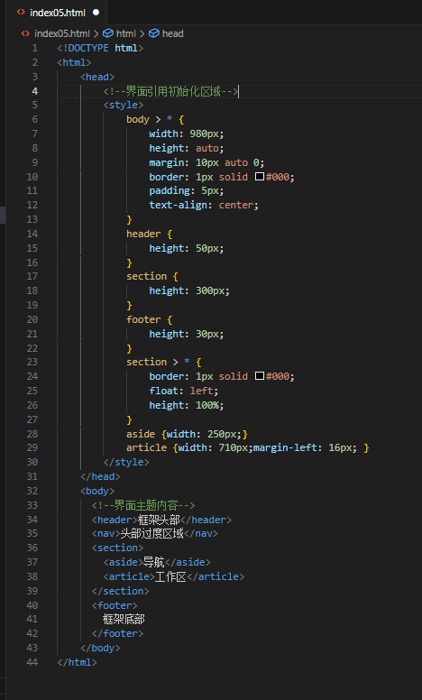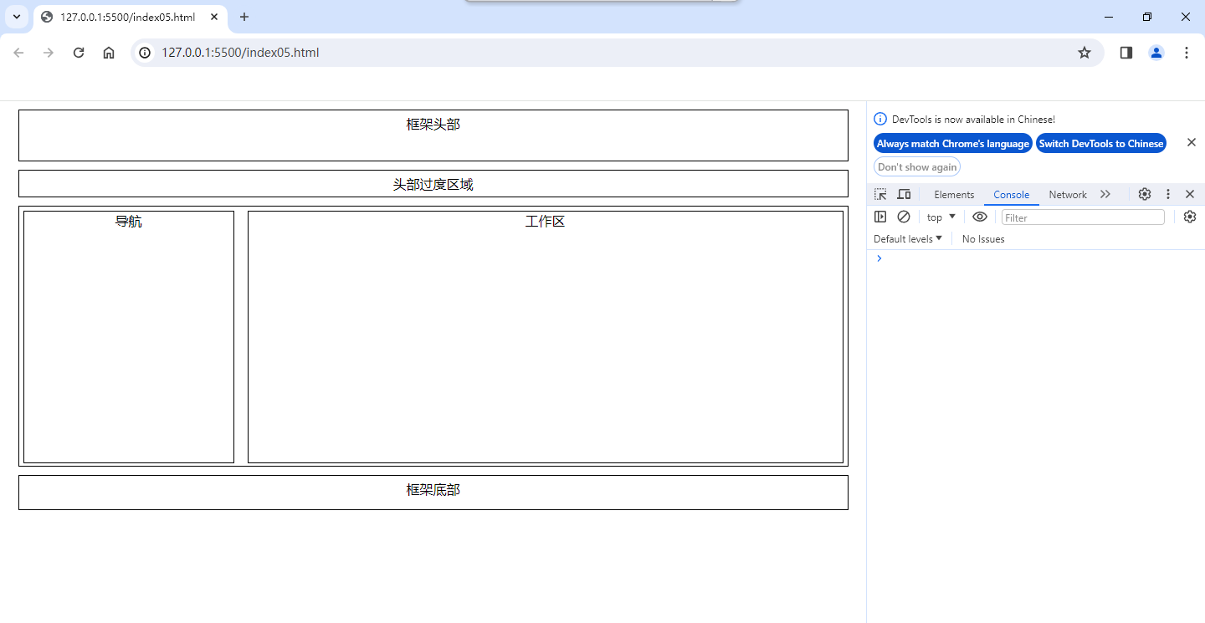

<!DOCTYPE html>

<html>

<head>

<!--界面引用初始化区域-->

<style>

body > \* {

width: 980px;

height: auto;

margin: 10px auto 0;

border: 1px solid #000;

padding: 5px;

text-align: center;

}

header {

height: 50px;

}

section {

height: 300px;

}

footer {

height: 30px;

}

section > \* {

border: 1px solid #000;

float: left;

height: 100%;

}

aside {width: 250px;}

article {width: 710px;margin-left: 16px; }

</style>

</head>

<body>

<!--界面主题内容-->

<header>框架头部</header>

<nav>头部过度区域</nav>

<section>

<aside>导航</aside>

<article>工作区</article>

</section>

<footer>

框架底部

</footer>

</body>

</html>

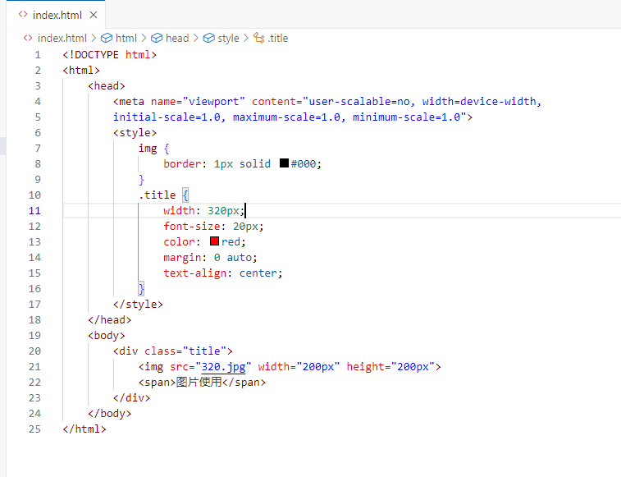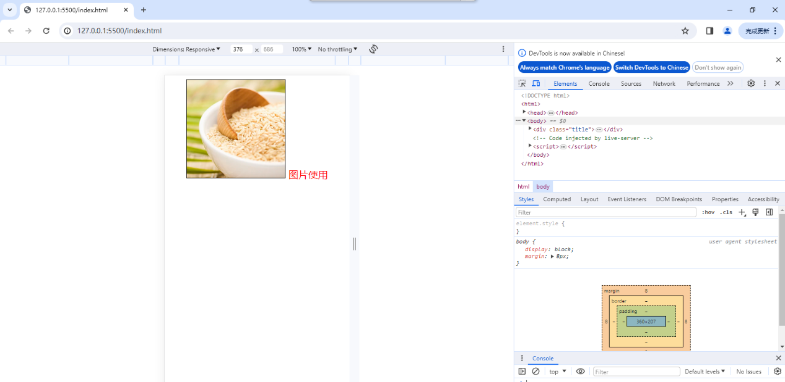

<!DOCTYPE html>

<html>

    <head>

        <meta name="viewport" content="user-scalable=no, width=device-width,

        initial-scale=1.0, maximum-scale=1.0, minimum-scale=1.0">

        <style>

            img {

                border: 1px solid #000;

            }

            .title {

                width: 320px;

                font-size: 20px;

                color: red;

                margin: 0 auto;

                text-align: center;

            }

        </style>

    </head>

    <body>

        <div class="title">

            <img src="320.jpg" width="200px" height="200px">

            <span>图片使用</span>

        </div>

    </body>

</html>

